

**NOVENA MENESIANA**

**AGOSTO 2024**

1. **NOTICIAS DE LA POSTULACIÓN**

Necesitamos oraciones fervientes por:

- preguntar a los médicos argentinos que se ocuparon de la hospitalización del pequeño Enzo, para que aún puedan contribuir aportando información adicional que pueda ayudar a avanzar en la causa**,**

- ayudar a los 4 médicos especialistas que están escribiendo un nuevo dictamen pericial sobre la curación de Enzo Carollo, para que se inspiren y encuentren los elementos que puedan demostrar la inexplicabilidad de la curación.

1. **INTENCIONES DE ORACIÓN RECOMENDADAS AL PADRE**

Oramos siempre por los niños que hemos recomendado a la intercesión del Padre:

* ***Agustín Alemán***: afectado de osteosarcoma.

* ***Tommaso Leonetti***: incidente del sistema digestivo, en vías de recuperación.

* ***Greta***: niña que sufre de glioma cerebral, aún lucha por su vida.

- Continuamos la oración por la curación completa del ***Hermano Alain Josselin*.**

- Sumemos una conversión del ***joven CC*** actualmente en prisión y la curación de ***Liliana***, madre de 6 hijos, que padece cáncer de páncreas.

1. **FAVORES RECIBIDOS POR INTERCESIÓN DEL PADRE**

El Hno Natalis-Joseph Savatte cuenta la siguiente historia que le sucedió cuando era Asistente y al mismo tiempo Visitador de los Hermanos de Ille-et-Vilaine y Morbihan, en los años 1930.

*“La señora Jeuland, de Torcé, cerca de Vitré, hermana de CF Crémence, fallecido en Ploërmel en 1900, y madre de uno de nuestros Hermanos actuales, ingresó recientemente en una clínica de Rennes por un ataque agudo de apendicitis. La operación se realizó de forma sencilla. Fui a su cabecera dos días después. Ella apenas pudo reconocerme y sólo pronunció unas pocas palabras: la congestión pulmonar acababa de comenzar. Su estado era alarmante y la hermana enfermera no me lo ocultó.*

*En ese momento le dije a la enferma y a su familia reunida, ansiosa, cerca de ella, que iba a pedir a la comunidad de Jersey una novena al Venerable Padre de la Mennais. Luego me dijeron que acababan de deslizar debajo de la almohada una imagen reliquia del Siervo de Dios; Imagen prestada el año anterior para otro paciente y encontrada accidentalmente hacía un día. Cuando regresé a la clínica unos días después, me sorprendió gratamente encontrar a la Sra. Jeuland fuera de peligro. Me dijo que, desde el comienzo de la novena, tenía la impresión de tener a su lado al padre de la Mennais y al Hermano Crémence, ambos velando por ella.*

*La congestión había desaparecido y los vendajes, antes tan dolorosos, se los hicieron sin que ella sintiera ningún sufrimiento... La convalecencia se desarrolló en las mejores condiciones; y, algún tiempo después, Madame Jeuland, acompañada de toda su familia, se dirigió a Ploërmel, a la tumba del Venerable, en peregrinación de acción de gracias. Desde entonces, un gran retrato del V. Jean-Marie de la Mennais adorna el comedor de la familia Jeuland.*

*Hno. Natalis-Joseph”*

FUENTES: COLECCIÓN DEL H. JEAN-CHARLES BERTRAND, ARCHIVOS DEL FIC DE ROMA

1. **DEVOCIÓN AL PADRE:**

**LA PRIMERA EXHUMACIÓN Y TRASLADO DE LOS RESTOS MORTALES DEL PADRE A LA CAPILLA DE LA CASA MADRE DE PLOERMEL**

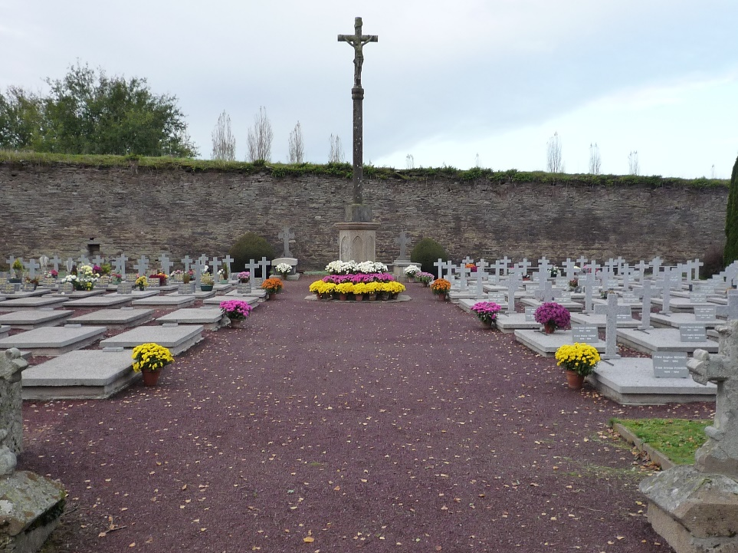Este año 2024, la Casa Madre de Ploërmel celebra el segundo centenario de su fundación: una larga historia de construcciones y de espiritualidad, de formación y de oración, de impulsos y persecuciones, de vida ordinaria y de realizaciones extraordinarias. Es el centro de la historia de un Instituto de Hermanos que tienen la misión de dar a conocer a Jesús a través de la escuela cristiana. El corazón de Ploërmel siempre ha sido el Padre de la Mennais, unido a su gran amigo y colaborador, el Padre Deshayes. Lo fue durante su vida, pero lo sigue siendo, ahora también después de su muerte. Está presente en sus restos mortales, señal de su presencia paterna.

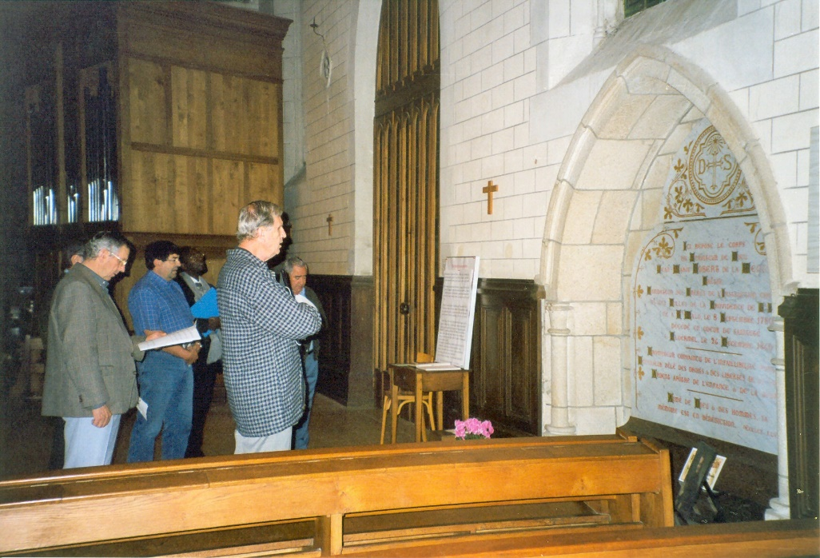De hecho, había expresado su deseo de descansar en la paz de Dios entre sus Hermanitos en el humilde cementerio y allí permaneció durante 40 años. Entonces la Iglesia quiso “ponerlo en el candelero para iluminar a los que están en la casa” con su luz y su esperanza. Consideremos por un momento este acontecimiento: la exhumación y el traslado de los restos mortales del Padre desde el cementerio a la capilla de la Casa Madre de Ploërmel. Seguimos, a grandes rasgos, el relato muy puntual de la Crónica de la FIC de septiembre de 1900**:**

El 6 de agosto, fiesta de la Transfiguración del Señor, en virtud de una autorización eclesiástica especial, los restos mortales de Juan María de la Mennais fueron exhumados y depositados en la capilla. El obispo de Vannes había delegado para representarlo en esta ceremonia y presidirla al Vicario general, el padre Emmanuel Dieulangard. Decidido a realizar inmediatamente la visita exterior, después a la apertura de la tumba, se dirige al cementerio acompañado de una numerosa procesión.

Entre la cruz central y la tumba del Hermano Cyprien se levantó una tienda de campaña. Continùa la lectura del acta de inhumación y de las indicaciones canónicas para la exhumación. Los albañiles jurados se pusieron a trabajar. “La pesada piedra que cubría el sepulcro ha sido removida. Los demás ceden a su vez. Se excava la tierra y pronto aparece el doble ataúd de plomo y roble en buen estado de conservación. El ataúd se retira de la tumba y se coloca en otra más grande. Cubierto con una sábana blanca”.

Pronto la procesión se pone en camino hacia la ermita. “¡Qué procesión! La comunidad de Ploërmel nunca ha visto una comunidad más imponente: más de mil Hermanos, escolásticos, novicios y postulantes; cientos de Hijas de la Providencia y otras monjas; cerca de doscientos sacerdotes y laicos distinguidos vinieron de todos los rincones de Bretaña; una multitud piadosa de Ploërmel y de todo el país circundante... El féretro avanza, llevado por turnos por los Hermanos Asistentes del Instituto, los Hermanos Visitadores, los Hermanos representantes de las misiones de Canadá, Haití, Senegal y Tahití. Cinco Hermanos soldados uniformados, veinte niños del internado de Mennais, con flores en la mano, le proporcionan una escolta de honor”. Siguen el féretro: el Hermano Abel, Superior General, la Madre María Agustín, Superiora General de las Hijas de la Providencia y miembros de la familia Mennais.

El féretro, colocado en el gran salón, cerca de la capilla, se abre por orden del juez delegado. “Allí encontramos el cuerpo del siervo de Dios en su totalidad, en estado de momia, y aún vestido con ornamentos sacerdotales y muy reconocible. También hay una pequeña caja que contiene el pulgar del padre Deshayes. Aproximadamente dos horas después, el cuerpo fue colocado en un ataúd nuevo de roble revestido con plomo en su interior. Durante estos operativos se celebra la Misa Mayor en la capilla, excepcionalmente decorada para la ocasión. Después del evangelio, el canónigo de la Villerabel pronuncia un elocuente elogio de Jean-Marie de la Mennais bajo el título “Derrocó a los poderosos de su trono y exaltó a los humildes”.

Al final de la misa, la asamblea es admitida en el gran salón para mostrar su veneración por los restos del Padre.

*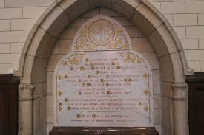“¡Qué emoción entre quienes alguna vez lo conocieron y hoy lo reconocen después de una desaparición de cuarenta años! Nuestros antiguos Hermanos rompieron a llorar al ver nuevamente el rostro amado del Padre. Les parecía que de sus labios entreabiertos estaba a punto de brotar una palabra llena del amor de Dios... ¡Cuántos besos piadosos cayeron sobre esta frente que parecía reflejar los rayos de la santidad! Muchas madres han hecho que sus nietos contemplen los rasgos de este gran amigo de la infancia; Muchos jóvenes se han inclinado ante los venerados restos de un gran bienhechor de la juventud: ¡los sacerdotes han tocado su breviario en la cabeza de este sacerdote que recitaba el suyo con tanto fervor! Los Hermanos se han acercado a la frente de su Padre, este crucifijo que él les regaló como coronación gloriosa de su modesto traje; mientras las monjas besaban sus rosarios, colocados por un momento en el rostro del gran siervo de Dios”.*

Alrededor de las tres de la tarde se soldó el ataúd interior y luego se fijó la tapa del ataúd exterior, que era de roble noruego. A las cuatro, los preciosos restos del padre de la Mennais fueron bajados a la bóveda construida a tal efecto al pie de la capilla durante la construcción del edificio y que tuvo que ser tapiada por orden formal del venerado Fundador.

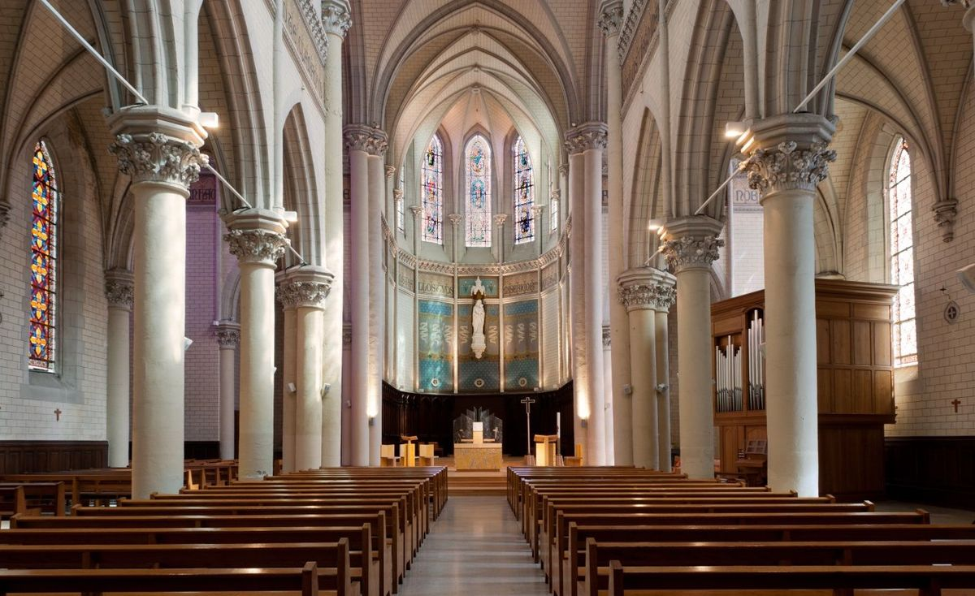A partir de ese momento, la tumba del Padre se convirtió en lugar de oración incesante, de invocaciones, de intercesión por tantas necesidades, de súplicas para resolver las dificultades en el camino de la vida, de palabras de renovación y de fervor. “Desde que los venerados restos de nuestro Fundador fueron depositados en la capilla de la Casa Madre, muchos corazones se han derramado en confiada oración, cerca de la tumba que los contiene. Nuestros Hermanos iniciaron el piadoso desfile; muchos extranjeros los imitaron durante los días siguientes a la fiesta: esta conmovedora “peregrinación” nunca se detuvo. En los días siguientes la capilla había conservado su ornamentación y el ataúd había quedado descubierto, para que pudieran tocar algún objeto que hubiera sobre él. No podían ver al Padre, pero su alma, más clarividente que sus ojos, penetró hasta el centro de este ataúd donde reposa en la paz del Señor el humilde siervo de Dios: sintieron que, desde este lugar bendito, les llegaba una gracia particular, se escapó un delicioso perfume que hizo más ferviente su oración”.

Concluyamos relatando los sentimientos de los antiguos Hermanos que habían asistido al funeral del Padre 40 años antes : “¡Qué contraste, nos dijeron los mayores, entre la ceremonia del 31 de diciembre de 1860 y la manifestación del 6 de agosto de 1900 ! Ese día, todo era triste y oscuro y la propia naturaleza extendía su frío manto de hielo. En este día, por el contrario, todo es vida, alegría y, desde este campo de descanso, siempre tan tranquilo y a veces tan triste, todo hoy habla de esperanza, gloria e inmortalidad”.

FUENTES : MENOLOGE pp.897-900/ CRÓNICA, septiembre-octubre de 1900, págs. 305-368 (íntegramente dedicado a EXUMACIÓN Y TRADUCCIÓN)

1. **HUELLAS DE SANTIDAD EN LAS CONGREGACIONES MENESIANAS: LAS HIJAS DE LA PROVIDENCIA EN LAS PRIMERAS MISIONES CANADIENSES**

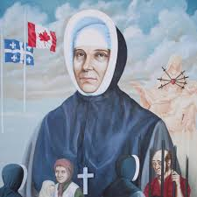Las Hijas de la Providencia son el primer Instituto fundado por el Padre de la Mennais. Nunca fue muy numeroso, pero siempre se distinguió por su fervor e incluso por su heroísmo. Intentamos recordar algunos episodios de sus misiones en Canadá.

En los amplios espacios abiertos del estado de Saskatchewan, varias familias de inmigrantes francófonos habían fundado, a principios del siglo XX, pequeños pueblos: Prud'homme, Végréville, Léoville, Domrémy, Vonda, Saint-Front, Saint-Brieuc. ... En estas parroquias las Hijas de la Providencia habían sido llamadas a dirigir las escuelas cristianas y ayudar a los sacerdotes en la obra de evangelización. Conozcamos el pequeño convento de Léoville, el último de los puestos canadienses.

*“El pueblo apenas existe desde hace más de 8 años. Nuestras Hermanas se establecieron allí en 1937. El sacerdote es completamente devoto de las Hermanas que él mismo llamó. El antiguo presbiterio sirve de convento. Sin electricidad, punto de calefacción central; una gran estufa calienta los apartamentos de la planta baja: la cocina, el refectorio, el lavadero donde se guardan las verduras, las conservas, etc. En la primera planta, tres dormitorios, de los cuales sólo uno tiene puerta; la entrada a los demás está cerrada por una cortina, ni siquiera un ático. Cada una de las habitaciones contiene una cama, una mesa rústica, una silla, un estante para libros y cuadernos; sin armario; el único baúl traído por las Hermanas ocupa su lugar. Esto es verdaderamente pobreza religiosa y evangélica: nuestras Hermanas están contentas con ella y no desean nada más”.*

El Señor es verdaderamente su única riqueza, porque tienen la dicha de guardar el Santísimo Sacramento en el pequeño apartamento que les sirve de capilla. Para mobiliario: un altar con una cruz sencilla sobre el sagrario, dos candelabros para la Misa, dicha por el Padre todas las mañanas, excepto el domingo que se celebra en la iglesia parroquial, también muy pobre. En la capilla sólo hay un banco para las monjas; una silla y una mesa de oración sirven como confesionario. “¡Pero qué fervor en esta misa, donde cada día asisten y comulgan una veintena de niños! Abrimos la puerta que conduce a la cocina donde los niños, arrodillados en el suelo, rezan con todo el corazón. Nuestras Hermanas encontraron bancos improvisados ​​para sentarse. No hay mesa de Comunión, por lo que el Celebrante pasa por el medio de las filas para entregar la Hostia de Jesús a los niños. No podemos dejar de pensar en los Apóstoles y en los primeros cristianos”.

**Paisaje de Saskatchewan**

Este es el “convento” de las Hermanas, muy abierto a los niños. El colegio se encuentra a 5 minutos a pie del convento. En verano no es nada, pero en invierno no es agradable. Nuestras Hermanas no se quejan, ¡aunque sienten profundamente el frío! Las familias están muy contentas de poder enviar a sus hijos a las escuelas de monjas. Actualmente asisten a las dos clases 92 estudiantes, pero el próximo año habrá que abrir una tercera. El presidente de los padres, padre de ocho hijos, se mostró lleno de alegría por haber conseguido monjas y expresó su gran deseo de que Dios se dignara escoger de él al menos un sacerdote y una monja. Había sufrido una gran pérdida económica en el trabajo: “Es una ruina material, pero mientras conservemos a Dios y a nuestra fe cristiana, todo está bien: ¡hay otra vida en el Cielo!”. En verdad, todos los padres muestran gran celo por la educación cristiana de sus hijos. Desde granjas aisladas llegan cada mañana numerosos coches para llevar a los jóvenes estudiantes y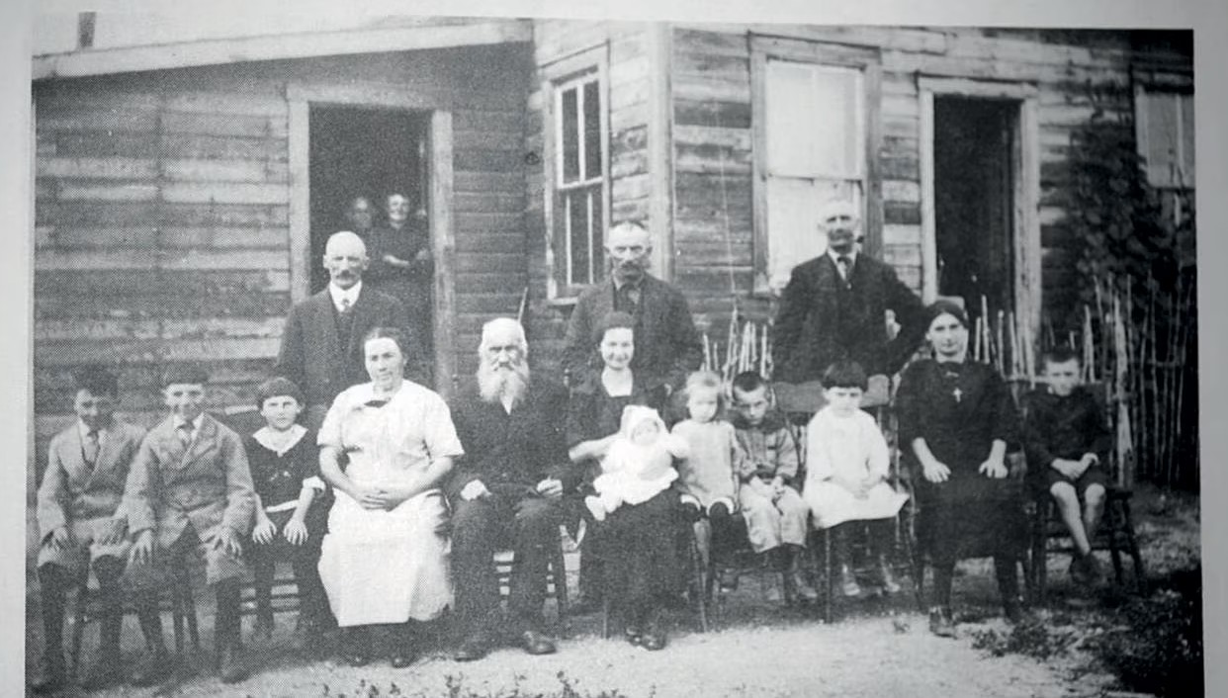 buscar todas las noches.

Durante las vacaciones de las Hijas de la Providencia aún queda trabajo por hacer. Aprovechan para ir de dos en dos a pueblos alejados de los centros religiosos para dar, durante ocho o quince días, catequesis intensiva. También se dedican a trabajos de otro tipo: es necesario recoger frutas, verduras y hacer conservas diversas, para poder abastecer las necesidades de la comunidad y sus vecinos durante los largos meses del invierno.

**una familia de pioneros en Canadá**

Al finalizar una visita, los Superiores expresaron su entusiasmo por la visita a la nueva misión. Después de las canciones, los homenajes, los adornos, la oportunidad de tomar fotografías “hacemos una entrada triunfal. Ambas clases están llenas al máximo de su capacidad, con todos los estudiantes en sus mejores galas del domingo. Repartimos cuadros y dulces. Los niños parecen sencillos y buenos, y sus almas, aún nuevas, nos parecen vibrar con todo lo bello, lo grande y lo puro”. La Superiora general, Madre Santa Rosalía, puede concluir: “En Canadá, como en Francia, la congregación de las Hijas de la Providencia ha permanecido muy parecida a ella misma, fiel a su objetivo, completamente entregada a la educación cristiana de los jóvenes, siguiendo las opiniones de su venerable fundador Jean-Marie de la Mennais”.

FUENTES: CRÓNICA DEL FIC, N. 155, ENERO 1940, págs. 189-194